ПРОЕКТ
АДМИНИСТРАЦИЯ ПОЛЕВСКОГО СЕЛЬСОВЕТА
КУРСКОГО РАЙОНА

ПОСТАНОВЛЕНИЕ
от «__» _______2019 г. №____
«О внесении изменений в Постановление Администрации Полевского сельсовета Курского района Курской области от 30 ноября 2017 г. № 187 «Об утверждении муниципальной программы «Формирование современной городской среды» на 2018-2022 годы на территории муниципального образования «Полевской сельсовет» Курского района Курской области»

В соответствии со статьей 179 Бюджетного кодекса Российской Федерации, приказом Минстроя России от 18.03.2019 № 162/пр «Об утверждении методических рекомендаций по подготовке государственных программ субъектов Российской Федерации и муниципальных программ формирования современной городской среды в рамках реализации Федерального проекта «Формирование комфортной городской среды», Постановлением Администрации Курской области от 28.02.2019 г. № 162-па «О распределении субсидий из областного бюджета бюджетам муниципальных образований Курской области на поддержку муниципальных программ формирования современной городской среды на 2019 год», Администрация Полевского сельсовета Курского района постановляет:
1. Внести в Постановление Администрации Полевского сельсовета Курского района Курской области от 30 ноября 2017 г. № 187 «Об утверждении муниципальной программы «Формирование современной городской среды» на 2018-2022 годы на территории муниципального образования «Полевской сельсовет» Курского района Курской области» следующие изменения:
1.1. Муниципальную программу «Формирование современной городской среды» на 2018-2022 годы на территории муниципального образования «Полевской сельсовет» Курского района Курской области» изложить в новой редакции.

2. Контроль за исполнением настоящего постановления оставляю за собой.

3. Настоящее постановление вступает в силу со дня его подписания и подлежит размещению на официальном сайте Администрации Полевского сельсовета Курского района Курской области в информационно-телекоммуникационной сети «Интернет».

Глава Полевского сельсовета
Курского района Постоев В.Н.

УТВЕРЖДЕНА
постановлением
Администрации Полевского сельсовета
Курского района Курской области
от «___» ________ 2019 года
№ _____

МУНИЦИПАЛЬНАЯ ПРОГРАММА
«Формирование современной городской среды в муниципальном образовании «Полевской сельсовет» Курского района Курской области на 2018-2024 годы»

Паспорт муниципальной программы «Формирование современной городской среды в муниципальном образовании «Полевской сельсовет» Курского района Курской области на 2018-2024 годы»

Наименование муниципальной программы | «Формирование современной городской среды  в муниципальном образовании «Полевской сельсовет» Курского района Курской области  на 2018-2024 годы»
Ответственный исполнитель Программы | Администрация Полевского сельсовета Курского района Курской области
Соисполнители Программы | нет
Участники Программы | нет
Цель Программы | Повышение качества, комфорта, функциональности и эстетики городской среды на территории муниципального образования «Полевской сельсовет» Курского района Курской области.
Задачи Программы | 1. Обеспечение создания, содержания и развития объектов благоустройства на территории муниципального образования.  2. Повышение уровня вовлеченности заинтересованных граждан, организаций в реализацию мероприятий по благоустройству территорий муниципального образования.
Целевые показатели (индикаторы) Программы | 1. Доля реализованных проектов благоустройства дворовых территорий (полностью освещенных, оборудованных местами для проведения досуга и отдыха разными группами населения (спортивные площадки, детские площадки и т.д.), малыми архитектурными формами) в общем количестве реализованных в течение планового года проектов благоустройства дворовых территорий;  2. Доля реализованных комплексных проектов благоустройства общественных территорий в общем количестве реализованных в течение планового года проектов благоустройства общественных территорий;  3. Доля дворовых территорий, благоустройство которых выполнено при участии граждан, организаций в соответствующих мероприятиях, в общем количестве реализованных в течение планового года проектов благоустройства дворовых территорий;  4. Количество благоустроенных дворовых территорий;  5. Количество благоустроенных общественных территорий.
Сроки реализации Программы | Срок реализации – 2018-2024 годы.  Этапы реализации программы не выделяются.
Объемы бюджетных ассигнований Программы | Общий объем финансирования мероприятий программы на 2018 год составляет 1638195,00 рублей, в том числе:  за счет средств бюджета Российской Федерации и за счет бюджета Курской области – 1474971,00 руб.  за счет средств местного бюджета – 163224,00 руб.  за счет безвозмездных поступлений – 0,00 руб.  Общий объем финансирования мероприятий программы на 2019 год составляет 2202673,00 рублей, в том числе:  за счет средств бюджета Российской Федерации и за счет бюджета Курской области – 2040526,00 руб.  за счет средств местного бюджета – 162147,00 руб.  за счет безвозмездных поступлений – 0,00 руб.  Общий объем финансирования мероприятий программы на 2020 год составляет 100000,00 рублей, в том числе:  за счет средств бюджета Российской Федерации и за счет бюджета Курской области – 0,00 руб.  за счет средств местного бюджета – 100000,00 руб.  за счет безвозмездных поступлений – 0,00 руб.  Общий объем финансирования мероприятий программы на 2021 год составляет 100000,00 рублей, в том числе:  за счет средств бюджета Российской Федерации и за счет бюджета Курской области – 0,00 руб.  за счет средств местного бюджета – 100000,00 руб.  за счет безвозмездных поступлений – 0,00 руб.  Общий объем финансирования мероприятий программы на 2022 год составляет 100000,00 рублей, в том числе:  за счет средств бюджета Российской Федерации и за счет бюджета Курской области – 0,00 руб.  за счет средств местного бюджета – 100000,00 руб.  за счет безвозмездных поступлений – 0,00 руб.  Общий объем финансирования мероприятий программы на 2023 год составляет 0,00 рублей, в том числе:  за счет средств бюджета Российской Федерации и за счет бюджета Курской области – 0,00 руб.  за счет средств местного бюджета – 0,00 руб.  за счет безвозмездных поступлений – 0,00 руб.  Общий объем финансирования мероприятий программы на 2024 год составляет 0,00 рублей, в том числе:  за счет средств бюджета Российской Федерации и за счет бюджета Курской области - 0,00 руб.  за счет средств местного бюджета – 0,00 руб.  за счет безвозмездных поступлений – 0,00 руб.  Общий объем финансирования мероприятий программы за 2018-2024 годы составляет 4140868,00 рублей, в том числе:  за счет средств бюджета Российской Федерации и  за счет бюджета Курской области – 3515497,00 руб.  за счет средств местного бюджета – 625371,00 руб.  за счет безвозмездных поступлений – 0,00 руб.  Объем бюджетных ассигнований на реализацию муниципальной программы утверждается решением Собрания депутатов Полевского сельсовета Курского района Курской области о бюджете Полевского сельсовета Курского района Курской области на очередной финансовый год и плановый период.  Ресурсное обеспечение программы за счет всех источников финансирования подлежит уточнению в рамках бюджетного цикла.
Ожидаемые результаты реализации Программы | 1 Приведение в нормативное состояние дворовых территорий МКД д. Полевая Полевского сельсовета Курского района Курской области - 3 ед., площадью 1222,0 кв.м. Доведение доли благоустроенных дворовых территорий МКД д. Полевая до 100,0 %;  2. Благоустройство общественных территорий д. Полевая Полевского сельсовета Курского района Курской области — 2 ед., площадью 2169,3 кв.м. Доведение доли благоустроенных общественных территорий д. Полевая до 100,0 %.

- Характеристика состояния сферы благоустройства.

Муниципальная программа «Формирование современной городской среды в муниципальном образовании «Полевской сельсовет» Курского района Курской области на 2018-2024 годы» (далее-Программа) направлена на повышение уровня благоустройства дворовых и общественных территорий Полевского сельсовета Курского района Курской области.
1. Характеристика благоустройства дворовых территорий.
Территория Полевского сельсовета Курского района Курской области насчитывает 15 населенных пунктов, в том числе 1 из них с численностью населения более 1000 человек, это – деревня Полевая. Жилищный фонд д. Полевая представлен как многоквартирными жилыми домами, так и индивидуально-определенными жилыми домами. Количество многоквартирных жилых домов, включенных в региональную программу капитального ремонта, составляет 3 дома.
Под дворовыми территориями многоквартирных домов понимается совокупность территорий, прилегающих к многоквартирным домам, с расположенными на них объектами, предназначенными для обслуживания и эксплуатации таких домов, и элементами благоустройства этих территорий, в том числе парковками (парковочными местами), тротуарами и автомобильными дорогами, включая автомобильные дороги, образующие проезды к территориям, прилегающим к многоквартирным домам.
Благоустройство дворов жилищного фонда поселения на сегодняшний день не отвечает нормативным требованиям.
Большие нарекания вызывают благоустройство и санитарное содержание дворовых территорий. В настоящее время на территории деревни Полевая дворовые территории многоквартирных домов требуют ремонта проездов и установки скамеек.
Состояние дворовых территорий является важным фактором формирования благоприятной городской среды.
Принимаемые в последнее время меры по частичному благоустройству дворовых территорий не приводят к должному результату, поскольку не основаны на последовательном и комплексном подходе к решению проблемы и не позволяют консолидировать денежные средства для достижения поставленной цели.
К благоустройству дворовых территорий необходим последовательный комплексный подход, который предполагает использование программно-целевых методов, обеспечивающих увязку реализации мероприятий по срокам, ресурсам и исполнителям.
В 2018 году завершено благоустройство 1-й дворовой территории на территории 1 многоквартирного дома. В 2018 году выполнялись работы по асфальтированию проезда к многоквартирному дому, установке скамейки и урны.
Вовлечение граждан и организаций в реализацию мероприятий по благоустройству дворовых территорий сформирует положительное отношение граждан, в т.ч. молодежи к собственному муниципальному образованию.
Пространство двора ограничено, и в каждом конкретном случае требуется делать выбор между тем или иным решением. Такие решения необходимо принимать совместно с жителями.
Основным методом решения проблемы должно стать благоустройство дворовых территорий, которое представляет из себя совокупность мероприятий, направленных на создание и поддержание функционально, экологически и эстетически организованной городской среды, улучшение содержания и безопасности дворовых территорий.
Реализация Программы позволит создать благоприятные условия среды обитания, повысить комфортность проживания населения, увеличить площадь озеленения территорий, обеспечить более эффективную эксплуатацию дворовых территорий жилых домов, улучшить условия для отдыха и занятий спортом.
2. Характеристика сферы благоустройства общественных территорий.
Внешний облик поселения, его эстетический вид во многом зависят от степени благоустроенности территории, от площади озеленения.
Общественные территории – это территории муниципального образования соответствующего функционального назначения (площади, набережные, пешеходные зоны, улицы, скверы, парки, иные территории).
Озеленение территории является неотъемлемой частью развития как вновь осваиваемых участков, так и существующей застройки. Зеленые насаждения в сельском пространстве играют несколько важных ролей: социальную, рекреационную, санитарно-гигиеническую, эстетическую, ландшафтно-архитектурную.
Благоустройству общественных территорий уделяется внимание по остаточному принципу, поскольку большие площади требуют больших денежных вложений по их созданию и дальнейшему содержанию за счет местного бюджета. В тоже время, на территории сельсовета практически отсутствуют общественные территории, отвечающие санитарным нормам, где жители могут отдохнуть семьями и получить от этого эстетическое удовлетворение. Общественные территории требуют устройства тротуарных дорожек, установки лавочек и урн для мусора, модернизации детского игрового оборудования, освещения и др.
Проблемы общественных территорий муниципального образования:
отсутствие необходимого количества качественных зон отдыха;
неудовлетворительное состояние малых архитектурных форм;
сокращение зеленых насаждений;
отсутствие инфраструктуры для различных групп пользователей, в т.ч. для маломобильных групп населения;
замусоренность территорий.
Для решения указанных проблем необходимо решить ряд задач:
приведение малых архитектурных форм в нормативное состояние обеспечит качественное изменение общественных территорий, повысит степень удовлетворенности населения уровнем благоустройства;
создание зеленых зон для отдыха граждан будет способствовать улучшению экологической обстановки, совершенствованию эстетического состояния территории, увеличению площади благоустроенных зеленых насаждений, предотвращению сокращения зеленых насаждений;
обеспечение доступности для маломобильных групп населения обеспечит создание безбарьерной среды для данной группы населения в зоне общественных территорий;
привитие жителям любви и уважения к своему населенному пункту, к соблюдению чистоты и порядка на территории муниципального образования и вовлечение граждан и организаций в реализацию мероприятий по благоустройству общественных территорий сформирует положительное отношение граждан, в т.ч. молодежи к собственному муниципальному образованию.
Для обеспечения благоустройства общественных территорий целесообразно проведение таких мероприятий, как озеленение, уход за зелеными насаждениями; оборудование малыми архитектурными формами, иными некапитальными объектами; устройство пешеходных дорожек, освещение территорий, в т. ч. декоративное; обустройство площадок для отдыха, детских, спортивных площадок; установка скамеек и урн, контейнеров для сбора мусора; оформление цветников; обеспечение физической, пространственной и информационной доступности общественных территорий для инвалидов и других маломобильных групп населения.
Выполнение всего комплекса работ, предусмотренных Программой, повысит благоустройство и придаст привлекательность общественным территориям Полевского сельсовета Курского района Курской области.
В 2018-2024 гг. благоустройство общественных территорий (площади, набережные, улицы, пешеходные зоны, скверы, парки, иные территории) и дворовых территорий будет реализовано с учетом комплексного подхода.
Благоустройство дворовых территорий предусматривает:
минимальный перечень работ по благоустройству:
ремонт дворовых проездов;
обеспечение освещения дворовых территорий;
установка скамеек, урн для мусора;
установка бордюров;
устройство и (или) ремонт территории перед подъездом многоквартирного дома;
ремонт и (или) устройство (асфальтирование) тротуара, если он отсутствует на дворовой территории.
Минимальный перечень работ по благоустройству реализуется при наличии решения собственников помещений в многоквартирном доме, дворовая территория которого благоустраивается, о принятии созданного в результате благоустройства имущества в состав общего имущества многоквартирного дома.
Визуализированный перечень образцов элементов благоустройства, предлагаемых к размещению на дворовой территории, приведен в Приложении 8 к Программе.
Доля финансового участия заинтересованных лиц в выполнении минимального перечня работ по благоустройству дворовых территорий не предусмотрена.
Заинтересованные лица принимают участие в реализации мероприятий по благоустройству дворовых территорий в рамках минимального перечня работ по благоустройству в форме трудового участия.
Под формой трудового участия понимается неоплачиваемая трудовая деятельность заинтересованных лиц, имеющая социально полезную направленность, не требующая специальной квалификации и организуемая для выполнения минимального перечня работ по благоустройству дворовых территорий.
Организация трудового участия осуществляется заинтересованными лицами в соответствии с решением общего собрания собственников помещений в многоквартирном доме, дворовая территория которого подлежит благоустройству, оформленным соответствующим протоколом общего собрания собственников помещений в многоквартирном доме.
Трудовое участие граждан может быть внесено в виде следующих мероприятий, не требующих специальной квалификации, таких как:
субботники;
подготовка дворовой территории к началу работ (земляные работы);
участие в строительных работах:
демонтаж старого оборудования, установка уличной мебели, зачистка от ржавчины, окрашивание элементов благоустройства;
участие в озеленении территории: высадка растений, создание клумб, уборка территории;
обеспечение благоприятных условий для работников подрядной организации, выполняющей работы (например, организация горячего чая).
В качестве документов (материалов), подтверждающих трудовое участие, могут быть представлены отчет о выполнении работ, включающий информацию о проведении мероприятия с трудовым участием граждан, отчет совета многоквартирного дома, лица, управляющего многоквартирным домом, о проведении мероприятия с трудовым участием граждан. При этом в качестве приложения к такому отчету рекомендуется представлять фото-, видеоматериалы, подтверждающие проведение мероприятия с трудовым участием граждан.
дополнительный перечень работ по благоустройству:
оборудование детских и (или) спортивных площадок;
оборудование автомобильных парковок;
озеленение территорий;
иные виды работ.
Дополнительный перечень работ по благоустройству реализуется только при условии реализации работ, предусмотренных минимальным перечнем работ по благоустройству.
Дополнительный перечень работ по благоустройству реализуется при наличии решения собственников помещений в многоквартирном доме, дворовая территория которого благоустраивается, о принятии созданного в результате благоустройства имущества в состав общего имущества многоквартирного дома.
Форма участия заинтересованных лиц в выполнении дополнительного перечня работ по благоустройству дворовых территорий многоквартирных домов – финансовое и трудовое. Доля финансового участия заинтересованных лиц в выполнении дополнительного перечня работ по благоустройству дворовых территорий многоквартирных домов определяется в размере не менее 20 процентов стоимости таких работ. Финансовое участие заинтересованных лиц в выполнении мероприятий по благоустройству подтверждается документально.
Ориентировочная нормативная стоимость (единичные расценки) работ по благоустройству, входящих в состав минимального и дополнительного перечней работ приведена в Приложении 9 к Программе. Стоимость работ носит ориентировочный характер и подлежит ежегодному уточнению (в том числе с применением дефляторов и индексов).
Благоустройство общественных территорий предусматривает:
освещение общественных территорий;
установку скамеек;
установку урн для мусора;
озеленение;
иные виды работ.
При формировании адресного перечня, включаемого в Программу, необходимо руководствоваться правилом первоочередного включения пространств, благоустройство которых будет иметь наибольший эффект с точки зрения создания удобств для жителей, повышения привлекательности для гостей и развития предпринимательства.
Адресный перечень дворовых территорий многоквартирных домов, расположенных на территории муниципального образования «Полевской сельсовет» Курского района Курской области, нуждающихся в благоустройстве и подлежащих благоустройству в 2018-2024гг., формируется согласно Приложению 5 к Программе. Включение дворовой территории в Программу без решения заинтересованных лиц не допускается.
Дворовые территории многоквартирных домов, расположенных на территории муниципального образования «Полевской сельсовет» Курского района Курской области, нуждающиеся в благоустройстве и подлежащие благоустройству в 2018-2024 гг., подлежат включению в Программу согласно Порядку представления, рассмотрения и оценки предложений о включении дворовых территорий в муниципальную программу «Формирования современной городской среды» на 2018-2022 годы муниципального образования «Полевской сельсовет» Курского района Курской области, утвержденному постановлением Администрации Полевского сельсовета Курского района Курской области от 05 октября 2017 года № 145, в пределах объема бюджетных ассигнований, предусмотренных Программой.
Муниципальное образование «Полевской сельсовет» Курского района Курской области вправе исключить из адресного перечня дворовых территорий, подлежащих благоустройству в рамках реализации Программы, дворовые территории, собственники помещений многоквартирных домов которых приняли решение об отказе от благоустройства дворовой территории в рамках реализации Программы или не приняли решения о благоустройстве дворовой территории в сроки, установленные Программой. При этом исключение дворовой территории из перечня дворовых территорий, подлежащих благоустройству в рамках реализации Программы, возможно только при условии одобрения соответствующего решения муниципального образования межведомственной комиссией в порядке, установленном такой комиссией.
Визуализированный перечень образцов элементов благоустройства, предлагаемых к размещению на дворовой территории многоквартирного дома, сформированный исходя из минимального и дополнительного перечня работ по благоустройству дворовых территорий предоставляется заинтересованными лицами вместе с заявкой.
Благоустройство дворовых и общественных территорий выполняется с учетом Порядка разработки, обсуждения с заинтересованными лицами и утверждения дизайн - проектов благоустройства дворовых территорий, а также дизайн – проектов благоустройства общественных территорий, включенных в муниципальную программу «Формирование современной городской среды» на 2018-2022 годы муниципального образования «Полевской сельсовет» Курского района Курской области, а также дизайн-проекта благоустройства территории общего пользования Полевского сельсовета Курского района Курской области, утвержденного постановлением Администрации Полевского сельсовета Курского района Курской области от 05 октября 2017г. №146 Порядка представления, рассмотрения и оценки предложений о включении общественной территории в муниципальную программу «Формирование современной городской среды» на 2018-2022 годы муниципального образования «Полевской сельсовет» Курского района Курской области, утвержденного постановлением Администрации Полевского сельсовета Курского района Курской области от 05 октября 2017 года № 144.
Благоустройство общественных территорий включает в себя:
размещение списка общественных территорий на сайте Администрации с последующим голосованием жителей в целях определения наиболее востребованных к благоустройству территорий;
подготовка перечня общественных территорий, подлежащих благоустройству;
разработку проектной и сметной документации по объектам, благоустройство которых запланировано и будет проводиться в рамках реализации Программы.
реализация мероприятий по благоустройству общественных территорий.
Адресный перечень общественных территорий Полевского сельсовета Курского района Курской области, нуждающихся в благоустройстве и подлежащих благоустройству в 2018-2024гг., формируется по итогам общественного обсуждения, примерный перечень указан в Приложении 6 к Программе.
Муниципальное образование «Полевской сельсовет» Курского района Курской области вправе исключить из адресного перечня дворовых и общественных территорий, подлежащих благоустройству в рамках реализации Программы, территории, расположенные вблизи многоквартирных домов, физический износ основных конструктивных элементов (крыша, стены, фундамент) которых превышает 70 процентов, а также территории, которые планируются к изъятию для муниципальных или государственных нужд в соответствии с генеральным планом соответствующего поселения при условии одобрения решения об исключении указанных территорий из адресного перечня дворовых и общественных территорий межведомственной комиссией в порядке, установленном такой комиссией.
Проведение мероприятий по благоустройству дворовых территорий многоквартирных домов, расположенных на территории муниципального образования «Полевской сельсовет» Курского района Курской области, а также общественных территорий муниципального образования осуществляется с учетом необходимости обеспечения физической, пространственной и информационной доступности зданий, сооружений, дворовых и общественных территорий для инвалидов и других маломобильных групп населения.
Комплексный подход к реализации мероприятий по благоустройству, отвечающих современным требованиям, позволит создать современную городскую комфортную среду для проживания граждан и пребывания отдыхающих, а также комфортное современное «общественное пространство».
Применение программного метода позволит поэтапно осуществлять комплексное благоустройство дворовых и общественных территорий с учетом мнения граждан, а именно:
повысит уровень планирования и реализации мероприятий по благоустройству (сделает их современными, эффективными, оптимальными, открытыми, востребованными гражданами);
запустит реализацию механизма поддержки мероприятий по благоустройству, инициированных гражданами;
запустит механизм финансового и трудового участия граждан и организаций в реализации мероприятий по благоустройству;
сформирует инструменты общественного контроля за реализацией мероприятий по благоустройству на территории Полевского сельсовета Курского района Курской области.
Предельная дата заключения соглашений по результатам закупки товаров, работ и услуг для обеспечения муниципальных нужд в целях реализации Программы не позднее 1 июля года предоставления субсидии – для заключения соглашений (муниципальных контрактов) на выполнение работ по благоустройству общественных территорий, не позднее 1 мая года предоставления субсидии – для заключения соглашений (муниципальных контрактов) на выполнение работ по благоустройству дворовых территорий, за исключением случаев обжалования действий (бездействия) заказчика и (или) комиссии по осуществлению закупок и (или) оператора электронной площадки при осуществлении закупки товаров, работ, услуг в порядке, установленном законодательством Российской Федерации, при которых срок заключения таких соглашений продлевается на срок указанного обжалования.

2. Приоритеты, цели и задачи Программы.

Приоритетами муниципальной политики в области благоустройства является комплексное развитие современной городской инфраструктуры на основе единых подходов.
Федеральным законом от 6 октября 2003 года № 131-ФЗ «Об общих принципах организации местного самоуправления в Российской Федерации» к вопросам местного значения отнесены вопросы создания условий для массового отдыха жителей и организации обустройства мест массового отдыха населения;
Основной целью Программы является повышение качества, комфорта, функциональности и эстетики городской среды на территории муниципального образования «Полевской сельсовет» Курского района Курской области.
Для достижения поставленной цели определены следующие задачи:
1) обеспечение создания, содержания и развития объектов благоустройства на территории муниципального образования;
2) повышение уровня вовлеченности заинтересованных граждан, организаций в реализацию мероприятий по благоустройству территорий города.

3. Целевые показатели (индикаторы), характеризующие достижение поставленных целей и задач, обоснование их состава и значений.

Состав целевых показателей (индикаторов) сформирован с учётом Методических рекомендаций по подготовке государственных программ субъектов Российской Федерации и муниципальных программ формирования современной городской среды в рамках реализации приоритетного проекта «Формирование комфортной городской среды» на 2018-2024 годы, утвержденных приказом Министерства строительства и жилищно-коммунального хозяйства от 18 марта 2019 года № 162/пр.
В целях количественной оценки достижения целей и задач Программы определены следующие целевые показатели (индикаторы):
1. Доля реализованных проектов благоустройства дворовых территорий (полностью освещенных, оборудованных местами для проведения досуга и отдыха разными группами населения (спортивные площадки, детские площадки и т.д.), малыми архитектурными формами) в общем количестве реализованных в течение планового года проектов благоустройства дворовых территорий;
2. Доля реализованных комплексных проектов благоустройства общественных территорий в общем количестве реализованных в течение планового года проектов благоустройства общественных территорий;
3. Доля дворовых территорий, благоустройство которых выполнено при участии граждан, организаций в соответствующих мероприятиях, в общем количестве реализованных в течение планового года проектов благоустройства дворовых территорий.
4. Количество благоустроенных дворовых территорий;
5. Количество благоустроенных общественных территорий.
Количество показателей (индикаторов) Программы формируется исходя из принципов необходимости и достаточности для достижения целей и решения поставленных задач.
Показатель 1 «Доля реализованных проектов благоустройства дворовых территорий (полностью освещенных, оборудованных местами для проведения досуга и отдыха разными группами населения (спортивные площадки, детские площадки и т.д.), малыми архитектурными формами) в общем количестве реализованных в течение планового года проектов благоустройства дворовых территорий»
1 | Наименование показателя | Доля реализованных проектов благоустройства дворовых территорий (полностью освещенных, оборудованных местами для проведения досуга и отдыха разными группами населения (спортивные площадки, детские площадки и т.д.), малыми архитектурными формами) в общем количестве реализованных в течение планового года проектов благоустройства дворовых территорий
2 | Единица измерения | Процент
3 | Определение показателя | Показатель характеризует долю полностью благоустроенных дворовых территорий
4 | Временные характеристики | Ежегодно по состоянию на конец года
5 | Алгоритм формирования показателя и методические пояснения к показателю | Показатель рассчитывается ежегодно и определяется отношением количества дворовых территорий, полностью благоустроенных в течение отчетного года, к общему количеству дворовых территорий, подлежащих благоустройству в отчетном году.  Показатель не требует включения в план статистических работ, в связи с чем методика расчета показателя не приводится
6 | Ответственный за сбор и предоставление информации | Администрация Полевского сельсовета Курского района Курской области

Показатель 2 «Доля реализованных комплексных проектов благоустройства общественных территорий в общем количестве реализованных в течение планового года проектов благоустройства общественных территорий»
1 | Наименование показателя | Доля реализованных комплексных проектов благоустройства общественных территорий в общем количестве реализованных в течение планового года проектов благоустройства общественных территорий
2 | Единица измерения | Процент
3 | Определение показателя | Показатель характеризует долю реализованных комплексных проектов благоустройства общественных территорий
4 | Временные характеристики | Ежегодно по состоянию на конец года
5 | Алгоритм формирования показателя и методические пояснения к показателю | Показатель рассчитывается ежегодно и определяется отношением количества реализованных в течение отчетного года комплексных проектов благоустройства общественных территорий, к общему количеству общественных территорий, подлежащих благоустройству в отчетном году.  Показатель не требует включения в план статистических работ, в связи с чем методика расчета показателя не приводится
6 | Ответственный за сбор и предоставление информации | Администрация Полевского сельсовета Курского района Курской области

Показатель 3 «Доля дворовых территорий, благоустройство которых выполнено при участии граждан, организаций в соответствующих мероприятиях, в общем количестве реализованных в течение планового года проектов благоустройства дворовых территорий»
1 | Наименование показателя | Доля дворовых территорий, благоустройство которых выполнено при участии граждан, организаций в соответствующих мероприятиях, в общем количестве реализованных в течение планового года проектов благоустройства дворовых территорий
2 | Единица измерения | Процент
3 | Определение показателя | Показатель характеризует долю дворовых территорий, благоустройство которых выполнено при участии граждан, организаций в соответствующих мероприятиях, в общем количестве реализованных в течение планового года проектов благоустройства дворовых территорий
4 | Временные характеристики | Ежегодно по состоянию на конец года
5 | Алгоритм формирования показателя и методические пояснения к показателю | Показатель рассчитывается ежегодно и определяется отношением количества дворовых территорий, благоустроенных в течение отчетного года, благоустройство которых выполнено при участии граждан, организаций в соответствующих мероприятиях, к общему количеству дворовых территорий, подлежащих благоустройству в отчетном году.  Показатель не требует включения в план статистических работ, в связи с чем методика расчета показателя не приводится
6 | Ответственный за сбор и предоставление информации | Администрация Полевского сельсовета Курского района Курской области

Показатель 4 «Количество благоустроенных дворовых территорий»
1 | Наименование показателя | Количество благоустроенных дворовых территорий
2 | Единица измерения | Единиц
3 | Определение показателя | Показатель характеризует количество благоустроенных дворовых территорий
4 | Временные характеристики | Ежегодно по состоянию на конец года
5 | Алгоритм формирования показателя и методические пояснения к показателю | Показатель рассчитывается ежегодно и определяется количеством благоустроенных дворовых территорий.  Показатель не требует включения в план статистических работ, в связи с чем методика расчета показателя не приводится
6 | Ответственный за сбор и предоставление информации | Администрация Полевского сельсовета Курского района Курской области

Показатель 5 «Количество благоустроенных общественных территорий»
1 | Наименование показателя | Количество благоустроенных общественных территорий
2 | Единица измерения | Единиц
3 | Определение показателя | Показатель характеризует количество благоустроенных общественных территорий
4 | Временные характеристики | Ежегодно по состоянию на конец года
5 | Алгоритм формирования показателя и методические пояснения к показателю | Показатель рассчитывается ежегодно и определяется количеством благоустроенных общественных территорий.  Показатель не требует включения в план статистических работ, в связи с чем методика расчета показателя не приводится
6 | Ответственный за сбор и предоставление информации | Администрация Полевского сельсовета Курского района Курской области

Сведения о значениях целевых показателей по годам реализации Программы представлены в Приложении 1 к Программе.

4. Сроки реализации Программы.

Программа реализуется в период 2018-2024 годы. Этапы реализации Программы не выделяются.

5. Основные мероприятия, направленные на достижение целей и задач в сфере реализации Программы.

В рамках Программы осуществляется основное мероприятие – реализация регионального проекта «Формирование комфортной городской среды».
В рамках основного мероприятия осуществляются следующие мероприятия:
- Благоустройство дворовых территорий.
Включает в себя:
оценка состояния дворовых территорий многоквартирных домов, по результатам которой составляется паспорт благоустройства дворовой территории в соответствии с требованиями, установленными нормативным актом Курской области;
оценка предложений заинтересованных лиц о включении дворовой территории нуждающейся в благоустройстве и подлежащей благоустройству в 2018-2024гг.;
составление Адресного перечня всех дворовых территорий многоквартирных домов, нуждающихся в благоустройстве и подлежащих благоустройству в 2018-2024гг.;
выполнение работ по благоустройству дворовых территорий многоквартирных домов в рамках минимального и дополнительного перечня работ по ремонту и благоустройству дворовых территорий и проездов к ним согласно утвержденному дизайн-проекту благоустройства дворовой территории и разработанной проектно-сметной документации в соответствии с Порядком разработки, обсуждения, согласования и утверждения дизайн - проекта благоустройства дворовой территории многоквартирного дома, расположенного на территории Полевского сельсовета Курского района Курской области, а также дизайн-проекта благоустройства территории общего пользования Полевского сельсовета Курского района Курской области.
Реализация данного мероприятия позволит создать благоприятные условия среды обитания, повысить комфортность проживания населения, увеличить площадь озеленения территорий, обеспечить более эффективную эксплуатацию жилых домов, улучшить условия для отдыха и занятий спортом, обеспечить физическую, пространственную и информационную доступность зданий, сооружений, дворовых территорий для инвалидов и других маломобильных групп населения;
2) Благоустройство общественных территорий Полевского сельсовета Курского района Курской области в соответствии с проектом благоустройства наиболее посещаемой общественной территории населенного пункта.
В ходе реализации мероприятия проводится:
анализ благоустроенности общественных территорий, по результатам которого составляется паспорт благоустройства общественной территории в соответствии с требованиями, установленными нормативным актом Курской области;
рассмотрение и оценка предложений граждан, организаций на включение в адресный перечень всех общественных территорий, нуждающихся в благоустройстве и подлежащих благоустройству в 2018-2024гг. в соответствии с Порядком представления, рассмотрения и оценки предложений о включении общественной территории в муниципальную программу «Формирования современной городской среды» на 2018-2022 годы на территории муниципального образования «Полевской сельсовет» Курского района Курской области, утвержденным постановлением Администрации Полевского сельсовета Курского района Курской области от 05 октября 2017 года № 144;
разработка проектной и сметной документации по объектам, благоустройство которых запланировано и будет проводиться в рамках реализации Программы;
выполнение работ по благоустройству общественных территорий (в том числе, устройство и ремонт пешеходных тротуаров и дорожек, обустройство цветников и газонов, посадка новых и вырубка аварийных деревьев, установка урн, скамеек и малых архитектурных форм, обеспечение физической, пространственной и информационной доступности общественных территорий для инвалидов и других маломобильных групп населения, озеленение общественных территорий и т.п.);
3) Благоустройство объектов недвижимого имущества (включая объекты незавершенного строительства) и земельных участков, находящихся в собственности (пользовании) юридических лиц и индивидуальных предпринимателей, которые подлежат благоустройству не позднее 2024 года за счет средств указанных лиц в соответствии с требованиями утвержденных в муниципальном образовании правил благоустройства;
4) Инвентаризация уровня благоустройства индивидуальных жилых домов и земельных участков, предоставленных для их размещения, с заключением по результатам инвентаризации соглашений с собственниками (пользователями) указанных домов (собственниками (пользователями) земельных участков) об их благоустройстве не позднее 2024 года в соответствии с требованиями утвержденных в муниципальном образовании правил благоустройства;
5) Проведение работ по образованию земельных участков, на которых расположены многоквартирные дома, работы по благоустройству дворовых территорий которые софинансируются из бюджета субъекта Российской Федерации;
6) Вовлечение граждан, организаций в реализацию мероприятий в сфере формирования современной городской среды.
В ходе реализации мероприятия проводится:
информирование граждан о проводимых мероприятиях по благоустройству дворовых и общественных территорий;
софинансирование мероприятий по благоустройству дворовых территорий многоквартирных домов;
обсуждение общественных территорий, подлежащих благоустройству;
трудовое участие граждан, организаций и иных лиц в реализации мероприятий по благоустройству.
7) Публикация материалов в местных СМИ, мониторинг работы в ГИС ЖКХ.
Сведения об основных мероприятиях Программы с указанием исполнителей, сроков реализации и ожидаемых результатов представлены в Приложении 2 к муниципальной программе.

6. Ресурсное обеспечение Программы.

Ресурсное обеспечение реализации программы предусматривает систему инвестирования с привлечением средств Федерального бюджета, бюджета Курской области, бюджета Полевского сельсовета Курского района Курской области и иных источников в соответствии с действующим законодательством.
Общий объем финансирования мероприятий программы на 2018 год составляет 1638195,00 рублей, в том числе:
за счет средств бюджета Российской Федерации и
за счет бюджета Курской области – 1474971,00 руб.
за счет средств местного бюджета – 163224,00 руб.
за счет безвозмездных поступлений – 0,00 руб.
Общий объем финансирования мероприятий программы на 2019 год составляет 2202673,00 рублей, в том числе:
за счет средств бюджета Российской Федерации и
за счет бюджета Курской области – 2040526,00 руб.
за счет средств местного бюджета – 162147,00 руб.
за счет безвозмездных поступлений – 0,00 руб.
Общий объем финансирования мероприятий программы на 2020 год составляет 100000,00 рублей, в том числе:
за счет средств бюджета Российской Федерации и
за счет бюджета Курской области – 0,00 руб.
за счет средств местного бюджета – 100000,00 руб.
за счет безвозмездных поступлений – 0,00 руб.
Общий объем финансирования мероприятий программы на 2021 год составляет 100000,00 рублей, в том числе:
за счет средств бюджета Российской Федерации и
за счет бюджета Курской области – 0,00 руб.
за счет средств местного бюджета – 100000,00 руб.
за счет безвозмездных поступлений – 0,00 руб.
Общий объем финансирования мероприятий программы на 2022 год составляет 100000,00 рублей, в том числе:
за счет средств бюджета Российской Федерации и
за счет бюджета Курской области – 0,00 руб.
за счет средств местного бюджета – 100000,00 руб.
за счет безвозмездных поступлений – 0,00 руб.
Общий объем финансирования мероприятий программы на 2023 год составляет 0,00 рублей, в том числе:
за счет средств бюджета Российской Федерации и
за счет бюджета Курской области – 0, 00 руб.
за счет средств местного бюджета – 0,00 руб.
за счет безвозмездных поступлений – 0,00 руб.
Общий объем финансирования мероприятий программы на 2024 год составляет 0,00 рублей, в том числе:
за счет средств бюджета Российской Федерации и
за счет бюджета Курской области – 0, 00 руб.
за счет средств местного бюджета – 0,00 руб.
за счет безвозмездных поступлений – 0,00 руб.
Общий объем финансирования мероприятий программы за 2018-2024 годы составляет 4140868,00 рублей, в том числе:
за счет средств бюджета Российской Федерации и
за счет бюджета Курской области – 3515497,00 руб.
за счет средств местного бюджета – 625371,00 руб.
за счет безвозмездных поступлений – 0,00 руб.
Объем бюджетных ассигнований на реализацию муниципальной программы утверждается решением Собрания депутатов Полевского сельсовета Курского района Курской области о бюджете Полевского сельсовета Курского района Курской области на очередной финансовый год и плановый период.
Ресурсное обеспечение Программы за счет всех источников финансирования подлежит уточнению в рамках бюджетного цикла.
Прогнозная оценка ресурсного обеспечения реализации Программы за счет всех источников финансирования приводится в Приложении 4 к Программе.
Необходимо отметить, к безвозмездным поступлениям в рамках Программы относятся средства организаций и лиц, привлекаемые на добровольной и безвозмездной основе для финансирования мероприятий, способствующих благоустройству дворовых территорий, а также средства собственников помещений многоквартирных домов с долевым участием не менее 20 % от общего объема работ в рамках дополнительного перечня работ.

7. Анализ рисков и меры управления рисками.

В рамках реализации Программы можно выделить следующие риски, оказывающие влияние на достижение цели и задач Программы.
- Бюджетные риски.
Бюджетные риски связаны с ограниченностью бюджетных ресурсов, возможностью невыполнения своих обязательств по софинансированию мероприятий Программы.
Меры по предотвращению рисков:
требуемые объемы бюджетного финансирования обосновываются в рамках бюджетного цикла, проводится оценка потребности в предоставлении муниципальных услуг (выполнении работ);
в муниципальных контрактах (договорах) на выполнение работ, оказание услуг в соответствии с законодательством предусматривается возможность взыскания пени с исполнителя за неисполнение или ненадлежащее исполнение обязательств по муниципальному контракту (договору), за несвоевременное выполнение работ, оказание услуг;
при заключении муниципальных контрактов (договоров) на выполнение работ, оказание услуг в соответствии с законодательством предусматривается обеспечение исполнения контракта.
- Организационно-управленческие риски.
Данная группа рисков связана с необходимостью вовлечения в процесс благоустройства территории поселения многих участников: организаций различных форм собственности, индивидуальных предпринимателей, жителей поселения.
Меры по предотвращению рисков:
выбор исполнителей мероприятий Программы на конкурсной основе;
обобщение и анализ опыта проведения подобных мероприятий другими регионами и муниципальными образованиями, с целью определения способов предупреждения возможных негативных событий;
составление планов работ, контроль за их исполнением, закрепление персональной ответственности должностных лиц, специалистов за выполнение мероприятий Программы и достижение целевых показателей (индикаторов) Программы.
Последствиями развития вышеуказанных рисков событий могут быть:
изменение сроков и (или) стоимости реализации мероприятий Программы;
невыполнение целевых индикаторов и показателей Программы.
Возможность негативного развития событий обуславливает необходимость корректировки программных мероприятий и целевых индикаторов, а также показателей эффективности реализации Программы.
- Социальные риски.
Низкая социальная активность населения, низкий уровень доходов населения, отсутствие массовой культуры соучастия в благоустройстве дворовых территорий.
Меры по предотвращению рисков:
широкое информирование мероприятий по благоустройству;
привлечение населения к проведению мероприятий по благоустройству;
привлечение организаций, студенческих отрядов к выполнению работ по благоустройству.

8. Ожидаемые результаты реализации Программы,
оценка эффективности её реализации.

Программа направлена на повышение комфорта, безопасности и эстетики городской среды.
Реализация муниципальной программы позволит достичь следующих результатов:
а) Приведение в нормативное состояние дворовых территорий МКД д. Полевая Полевского сельсовета Курского района Курской области - 3 ед., площадью 1222,0 кв.м. Доведение доли благоустроенных дворовых территорий МКД до 100,0 %;
б) Благоустройство общественных территорий д. Полевая Полевского сельсовета Курского района Курской области — 2 ед., площадью 2169,3 кв.м. Доведение доли благоустроенных общественных территорий д. Полевая до 100,0 %.

Оценка эффективности Программы осуществляется ежегодно по следующим направлениям:
степень реализации мероприятий (достижения ожидаемых непосредственных результатов их реализации);
степень соответствия запланированному уровню затрат и эффективности использования бюджетных средств;
степень достижения целевых показателей Программы.
Степень реализации мероприятий оценивается как доля мероприятий, выполненных в полном объеме, по следующей формуле:

СРм = Мв / М,

где:
СРм - степень реализации мероприятий;
Мв - количество мероприятий, выполненных в полном объеме, из числа мероприятий, запланированных к реализации в отчетном году;
М - общее количество мероприятий, запланированных к реализации в отчетном году.
Степень реализации мероприятий рассчитывается на уровне основных мероприятий муниципальной программы только для мероприятий, полностью или частично реализуемых за счет средств областного бюджета.
Мероприятие может считаться выполненным в полном объеме при достижении следующих результатов:
мероприятие, результаты которого оцениваются на основании числовых (в абсолютных или относительных величинах) значений показателей (индикаторов), считается выполненным в полном объеме, если фактически достигнутое значение показателя (индикатора) составляет не менее 95% от запланированного и не хуже, чем значение показателя (индикатора), достигнутое в году, предшествующем отчетному, с учетом корректировки объемов финансирования по мероприятию. В том случае, когда для описания результатов реализации мероприятия используется несколько показателей (индикаторов), для оценки степени реализации мероприятия используется среднее арифметическое значение отношений фактических значений показателей к запланированным значениям, выраженное в процентах;
по иным мероприятиям результаты реализации могут оцениваться как наступление или не наступление контрольного события (событий) и (или) достижение качественного результата (оценка проводится экспертно).
Степень соответствия запланированному уровню затрат оценивается как отношение фактически произведенных в отчетном году расходов на реализацию муниципальной программы к их плановым значениям по следующей формуле:

ССуз = Зф / Зп,

где:
ССуз - степень соответствия запланированному уровню расходов;
Зф - фактические расходы на реализацию муниципальной программы в отчетном году;
Зп - плановые расходы на реализацию муниципальной программы в отчетном году.
В составе показателя "степень соответствия запланированному уровню расходов" учитываются фактические расходы на реализацию Программы.
В качестве плановых расходов из средств областного бюджета указываются данные по бюджетным ассигнованиям, предусмотренным на реализацию муниципальной программы в сводной бюджетной росписи областного бюджета по состоянию на 31 декабря отчетного года.
Эффективность использования средств областного бюджета рассчитывается как отношение степени реализации мероприятий к степени соответствия запланированному уровню расходов из средств областного бюджета по следующей формуле:

Эис = СРм / ССуз,

где:
Эис - эффективность использования средств областного бюджета;
СРм - степень реализации мероприятий, полностью или частично финансируемых из средств областного бюджета;
ССуз - степень соответствия запланированному уровню расходов из средств областного бюджета.
Для оценки степени достижения целей и решения задач (далее - степень реализации) определяется степень достижения плановых значений каждого показателя (индикатора), характеризующего цели и задачи муниципальной программы.
Степень достижения планового значения показателя (индикатора) рассчитывается по следующей формуле:

СДпз = ЗПф / ЗПп,

где:
СДпз - степень достижения планового значения показателя (индикатора), характеризующего цели и задачи муниципальной программы;
ЗПф - значение показателя (индикатора), характеризующего цели и задачи муниципальной программы, фактически достигнутое на конец отчетного периода;
ЗПп - плановое значение показателя (индикатора), характеризующего цели и задачи муниципальной программы.
Для количественной оценки результатов реализации Программы предусмотрена система целевых показателей (индикаторов) и их значений по годам реализации муниципальной программы.
Ожидаемые результаты при выполнении мероприятий Программы:
улучшение уровня жизни населения путем повышения комфорта, безопасности и эстетики городской среды;
благоустройство 3 дворовых территорий Полевского сельсовета Курского района Курской области;
благоустройство 2 общественных территорий Полевского сельсовета Курского района Курской области;
вовлечение граждан, организаций в реализацию мероприятий в сфере формирования современной городской среды путем софинансирования мероприятий по благоустройству дворовых территорий, обсуждения общественных территорий, подлежащих благоустройству, трудового участия граждан, организаций и иных лиц в реализации мероприятий по благоустройству.

Приложение № 1

к муниципальной программе
«Формирование современной городской среды»
в муниципальном образовании «Полевской сельсовет»
Курского района Курской области на 2018-2024 годы»

Сведения о целевых показателях (индикаторах) Программы "Формирование современной городской среды в муниципальном образовании "Полевской сельсовет" Курского района Курской области на 2018-2024 годы".
№ п/п | Наименование показателя (индикатора) |  | Единица измерения | Значения целевых показателей (индикаторов)
 |  |  |  | 2018 г. | 2019 г. | 2020 г. | 2021 г. | 2022 г. | 2023 г. | 2024 г.
1 | 2 |  | 3 | 4 | 5 | 6 | 7 | 8 | 9 | 10
«Формирование современной городской среды в муниципальном образовании «Полевской сельсовет» Курского района
Курской области на 2018-2024годы»
1 | Доля реализованных проектов благоустройства дворовых территорий (полностью освещенных, оборудованных местами для проведения досуга и отдыха разными группами населения (спортивные площадки, детские площадки и т.д.), малыми архитектурными формами) в общем количестве реализованных в течение планового года проектов благоустройства дворовых территорий | Процент |  | 100 | 100 | 100 | 100 | 100 | 100 | 100
2 | Доля реализованных комплексных проектов благоустройства общественных территорий в общем количестве реализованных в течение планового года проектов благоустройства общественных территорий | Процент |  | 100 | 100 | 100 | 100 | 100 | 100 | 100
3 | Доля дворовых территорий, благоустройство которых выполнено при участии граждан, организаций в соответствующих мероприятиях, в общем количестве реализованных в течение планового года проектов благоустройства дворовых территорий | Процент |  | 100 | 100 | 100 | 100 | 100 | 100 | 100
4 | Количество благоустроенных дворовых территорий | Единица |  | 1 | - | 1 | 1 | - | - | -
5 | Количество благоустроенных общественных территорий | Единица |  | 1 | 1 | - | - | - | - | -

Приложение № 2

к муниципальной программе
«Формирование современной городской среды»
в муниципальном образовании «Полевской сельсовет»
Курского района Курской области на 2018-2024 годы»

Перечень
основных мероприятий муниципальной программы «Формирование современной городской среды в муниципальном образовании "Полевской сельсовет" Курского района Курской области на 2018-2024 годы".

№  п/п | Номер и наименование основного мероприятия | Ответственный исполнитель | Срок |  | Ожидаемый непосредственный результат (краткое описание) | Связь с показателями муниципальной программы
 |  |  | Начала реализации | Окончания  реализации
1 | 2 | 3 | 4 | 5 | 6 | 7
Задача 1. Обеспечение создания, содержания и развития объектов благоустройства на территории муниципального образования
1. | Основное мероприятие «Реализация регионального проекта «Формирование комфортной городской среды» | Администрация Полевского сельсовета Курского района | 2018 | 2024 | Приведение в нормативное состояние 3 –х дворовых территорий МКД, площадью 1222,0 кв. м д. Полевая Полевского сельсовета Курского района Курской области, доведение уровня благоустройства дворовых территорий МКД до 100,0 %;  Приведение в нормативное состояние 2-х муниципальных территорий общего пользования, площадью 2169,3 кв.м.  д. Полевая Полевского сельсовета Курского района Курской области , доведение уровня благоустройства общественных территорий до 100,0 % | Достижение показателей, предусмотренных в Приложении № 1 к муниципальной программе
1.1 | Благоустройство дворовых территорий | Администрация Полевского сельсовета Курского района | 2018 | 2024 | увеличение количества и доли благоустроенных дворовых территорий многоквартирных домов | Показатель 1 «Доля реализованных проектов благоустройства дворовых территорий (полностью освещенных, оборудованных местами для проведения досуга и отдыха разными группами населения (спортивные площадки, детские площадки и т.д.), малыми архитектурными формами) в общем количестве реализованных в течение планового года проектов благоустройства дворовых территорий» Показатель 3 «Доля дворовых территорий, благоустройство которых выполнено при участии граждан, организаций в соответствующих мероприятиях, в общем количестве реализованных в течение планового года проектов благоустройства дворовых территорий» Показатель 4 «Количество благоустроенных дворовых территорий»
1.2 | Благоустройство общественных территорий | Администрация Полевского сельсовета Курского района | 2018 | 2024 | увеличение количества и доли благоустроенных общественных территорий города | Показатель 2 «Доля реализованных комплексных проектов благоустройства общественных территорий в общем количестве реализованных в течение планового года проектов благоустройства общественных территорий»  Показатель 5 «Количество благоустроенных общественных территорий»
1.3 | Благоустройство объектов недвижимого имущества (включая объекты незавершенного строительства) и земельных участков, находящихся в собственности (пользовании) юридических лиц и индивидуальных предпринимателей, которые подлежат благоустройству не позднее 2024 года за счет средств указанных лиц в соответствии с требованиями утвержденных в муниципальном образовании правил благоустройства | Администрация Полевского сельсовета Курского района | 2020 | 2024 | повышение уровня благоустройства объектов недвижимого имущества (включая объекты незавершенного строительства) и земельных участков, находящихся в собственности (пользовании) юридических лиц и индивидуальных предпринимателей
1.4 | Инвентаризация уровня благоустройства индивидуальных жилых домов и земельных участков, предоставленных для их размещения, с заключением по результатам инвентаризации соглашений с собственниками (пользователями) указанных домов (собственниками (пользователями) земельных участков) об их благоустройстве не позднее 2024 года в соответствии с требованиями утвержденных в муниципальном образовании правил благоустройства | Администрация Полевского сельсовета Курского района | 2019 | 2024 | проведение инвентаризации уровня благоустройства индивидуальных жилых домов и земельных участков, предоставленных для их размещения, составление паспортов благоустройства территорий, заключение по результатам инвентаризации соглашений с собственниками (пользователями) указанных домов (собственниками (пользователями) земельных участков) об их благоустройстве не позднее 2024 года в соответствии с требованиями утвержденных в муниципальном образовании правил благоустройства
1.5 | Проведение работ по образованию земельных участков, на которых расположены многоквартирные дома, работы по благоустройству дворовых территорий которых софинансируются из бюджета субъекта Российской Федерации | Администрация Полевского сельсовета Курского района | 2019 | 2024 | определение границ земельных участков, на которых расположены многоквартирные дома, работы по благоустройству дворовых территорий которых софинансируются из бюджета субъекта Российской Федерации
Задача 2. Повышение уровня вовлеченности заинтересованных граждан, организаций в реализацию мероприятий по благоустройству территорий города
1 | Вовлечение граждан, организаций в реализацию мероприятий в сфере формирования современной городской среды | Администрация Полевского сельсовета Курского района | 2018 | 2024 | софинансирование мероприятий по благоустройству дворовых территорий;  обсуждение общественных территорий, подлежащих благоустройству;  трудовое участие граждан, организаций и иных лиц в реализации мероприятий по благоустройству
2 | Публикация материалов в местных СМИ, мониторинг работы в ГИС ЖКХ | Администрация Полевского сельсовета Курского района | 2018 | 2024 | раскрытие информации о реализации мероприятий муниципальной программы

Приложение № 3

к муниципальной программе
«Формирование современной городской среды»
в муниципальном образовании «Полевской сельсовет»
Курского района Курской области на 2018-2024 годы»

Ресурсное обеспечение реализации
муниципальной программы «Формирование современной городской среды в муниципальном образовании «Полевской сельсовет» Курского района Курской области на 2018-2024 годы».

Статус | Наименование муниципальной программы, основного мероприятия | Ответственный исполнитель, соисполнитель, участники | Код бюджетной классификации |  |  |  | Объемы бюджетных ассигнований  (рублей)
 |  |  | ГРБС | РзПр | ЦСР | ВР | 2018 | 2019 | 2020 | 2021 | 2022 | 2023 | 2024
Муниципальная программа | «Формирование современной городской среды в муниципальном образовании «Полевской сельсовет» Курского района Курской области на 2018-2024 годы» | Администрация Полевского сельсовета Курского района | 001 | х | х | х | 1638195,00 | 2202673,00 | 100000,00 | 100000,00 | 100000,00 | 0,00 | 0,00
основное мероприятие 1.1 | «Благоустройство дворовых территорий МКД» | Администрация Полевского сельсовета Курского района | 001 | 0503 | 191 01 L5550 | 244 | 588651,00 | 0,00 | 0,00 | 0,00 | 0,00 | 0,00 | 0,00
основное мероприятие 1.2 | «Благоустройство общественных территорий» | Администрация Полевского сельсовета Курского района | 001 | 0503 | 191 02 L5550 | 244 | 1049544,00 | 0,00 | 0,00 | 0,00 | 0,00 | 0,00 | 0,00
основное мероприятие | «Реализация регионального проекта  «Формирование комфортной городской среды» | Администрация Полевского сельсовета Курского района | 001 | 0503 | 191F2 55550 | 244 | 0,00 | 2202673,00 | 100000,00 | 100000,00 | 100000,00 | 0,00 | 0,00

Приложение № 4

к муниципальной программе
«Формирование современной городской среды»
в муниципальном образовании «Полевской сельсовет»
Курского района Курской области на 2018-2024 годы»

Ресурсное обеспечение и прогнозная (справочная) оценка расходов федерального бюджета, областного бюджета, бюджета Полевского сельсовета Курского района Курской области и внебюджетных источников на реализацию целей муниципальной программы «Формирование современной городской среды в муниципальном образовании «Полевской сельсовет» Курского района Курской области на 2018-2024 годы».

Статус | Наименование муниципальной программы | Источники ресурсного обеспечения | Оценка расходов, руб.
 |  |  | 2018  год | 2019 год | 2020 год | 2021 год | 2022 год | 2023 год | 2024 год
Муниципальная программа | «Формирование современной городской среды в муниципальном образовании «Полевской сельсовет» Курского района Курской области на 2018-2024 годы» | Всего | 1638195,00 | 2202673,00 | 100000,00 | 100000,00 | 100000,00 | 0,00 | 0,00
 |  | Федеральный бюджет | 1283224,77 | 1999715,48 | 0,00 | 0,00 | 0,00 | 0,00 | 0,00
 |  | Областной бюджет | 191746,23 | 40810,52 | 0,00 | 0,00 | 0,00 | 0,00 | 0,00
 |  | Бюджет Полевского сельсовета Курского района | 163224,00 | 162147,00 | 100000,00 | 100000,00 | 100000,00 | 0,00 | 0,00
 |  | Внебюджетные источники (1) | 0,00 | 0,00 | 0,00 | 0,00 | 0,00 | 0,00 | 0,00

(1)– здесь и далее в таблице внебюджетные источники – средства предприятий и организаций независимо от их организационно-правовой формы и формы собственности, финансовое участие граждан, прочие источники

Приложение № 5

к муниципальной программе
«Формирование современной городской среды»
в муниципальном образовании «Полевской сельсовет»
Курского района Курской области на 2018-2024 годы»

Адресный перечень многоквартирных домов,
дворовые территории которых отобраны и подлежат благоустройству в 2018-2024 годах

- Курская область, Курский район, д. Полевая, ул. Пристанционная, д.485а;
2. Курская область, Курский район, д. Полевая, ул. Пушная, д. 559;
3. Курская область, Курский район, д. Полевая, ул. Пушная, д. 561.

Приложение № 6

к муниципальной программе
«Формирование современной городской среды»
в муниципальном образовании «Полевской сельсовет»
Курского района Курской области на 2018-2024 годы»

Перечень общественных территорий,
подлежащих благоустройству в 2018-2024 годах,
с перечнем видов работ, планируемых к выполнению.

№ п/п | Перечень общественных территорий, иных мероприятий по благоустройству | Адрес (местоположение) общественной территории | Перечень видов работ, планируемых к размещению
1 | Общественная территория вокруг Полевского сельского клуба | Курская область, Курский район, д. Полевая | Установка ограждения, ремонт тротуара и проезда, установка скамеек, освещение, установка урн, разработка дизайн-проекта и проектно-сметной документации
2 | Общественная территория вокруг Кургана Славы | Курская область, Курский район, д. Полевая | Установка ограждения, ремонт тротуара и проезда, установка скамеек, освещение.

Приложение № 7

к муниципальной программе
«Формирование современной городской среды»
в муниципальном образовании «Полевской сельсовет»
Курского района Курской области на 2018-2024 годы»

Минимальный перечень
работ по благоустройству дворовых территорий многоквартирных домов, с приложением визуализированного перечня образцов элементов благоустройства, предполагаемых к размещению
на дворовой территории МКД.

№ п/п | Перечень работ, входящих в минимальный перечень работ | Визуализированный перечень образцов элементов благоустройства, предполагаемых к размещению на дворовой территории
 | Ремонт дворовых проездов | -
 | Установка скамеек | 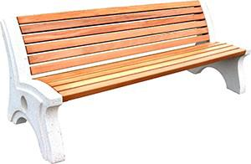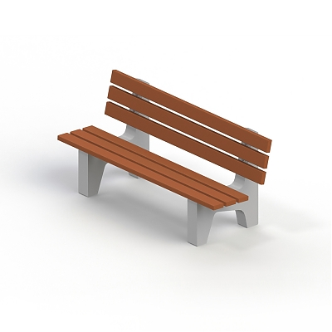  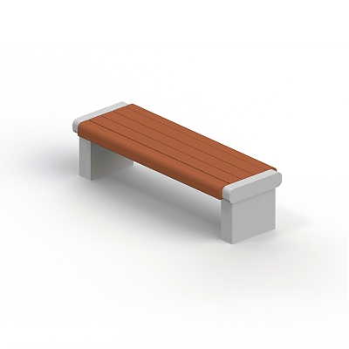
 | Установка урн | 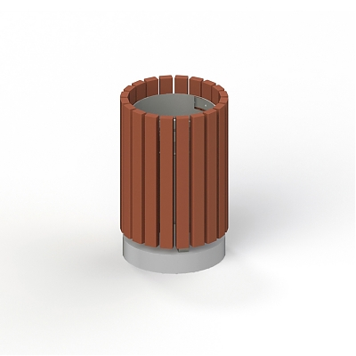
 |  | 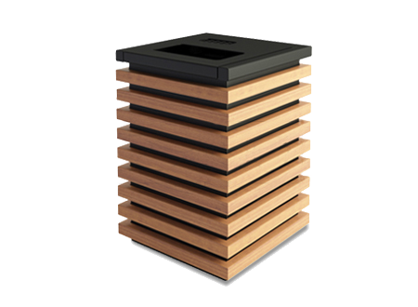
 | Обеспечение освещения дворовых территорий | 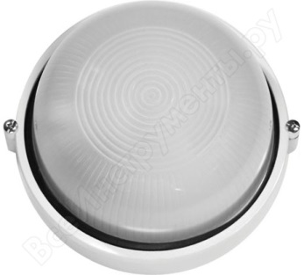
 |  | 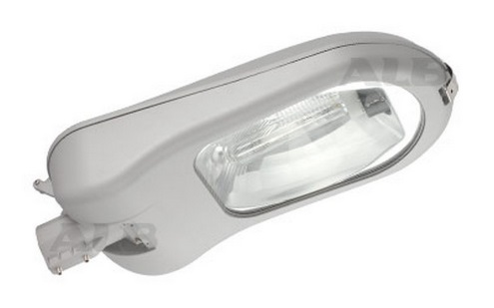
 |  | 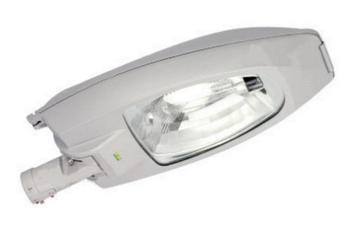
 |  | 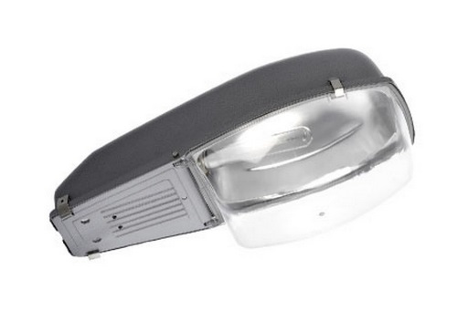

Приложение № 8

к муниципальной программе
«Формирование современной городской среды»
в муниципальном образовании «Полевской сельсовет»
Курского района Курской области на 2018-2024 годы»

Дополнительный перечень работ
по благоустройству дворовых территорий многоквартирных домов,
с приложением визуализированного перечня образцов элементов благоустройства, предполагаемых к размещению
на дворовой территории МКД

№ п/п | Перечень работ, входящих в дополнительный перечень работ | Визуализированный перечень образцов элементов благоустройства, предполагаемых к размещению на дворовой территории МКД
 | Оборудование детских площадок | Качели на деревянных стойках с оцинкованной балкой | 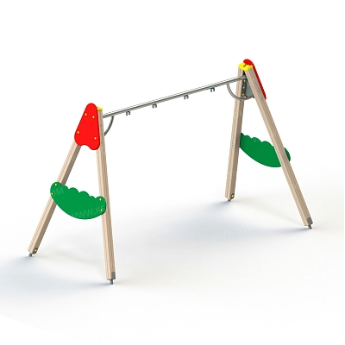
 |  | Горки | 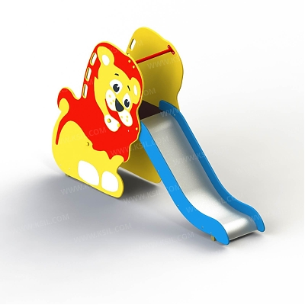  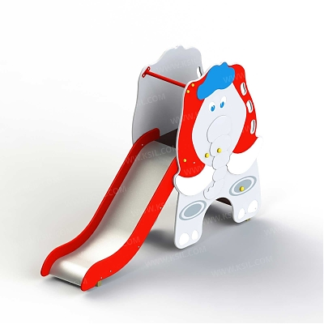
 |  | Качалки на пружине | 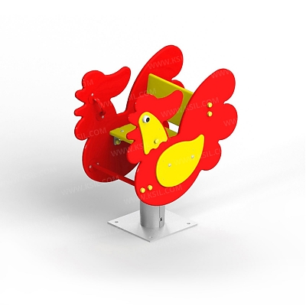
 |  | Песочница большая (дворик) | 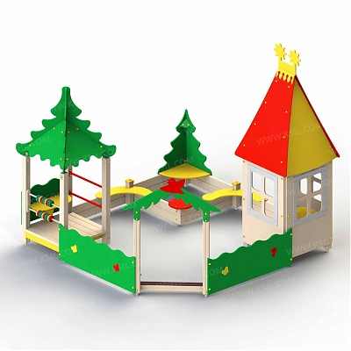
 |  | Песочница малая | 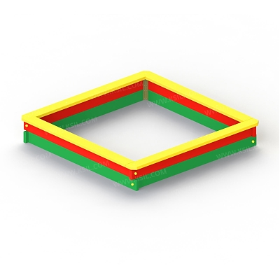
 |  | Домик - беседка | 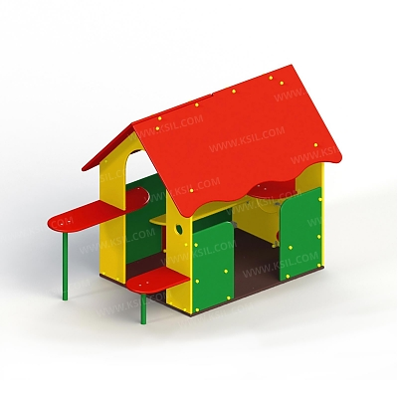  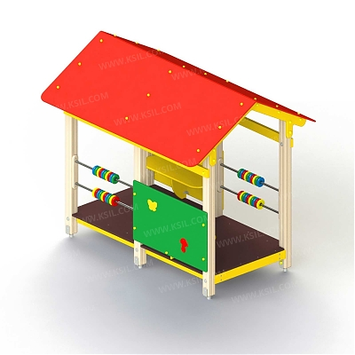
 |  | Карусели | 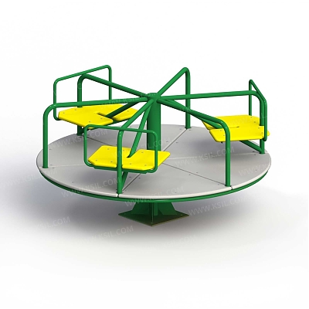  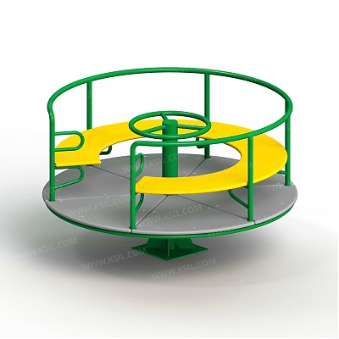
 |  | Детский игровой комплекс | 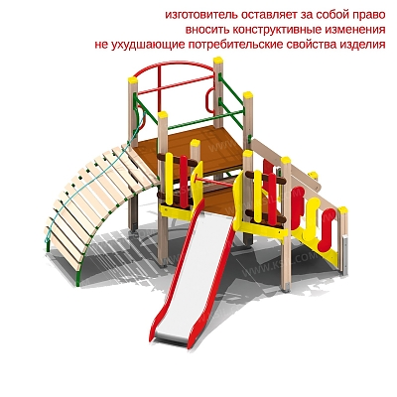  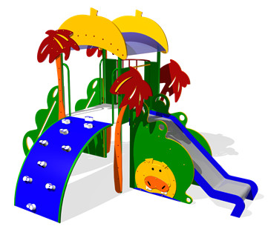
 |  | Машинки | 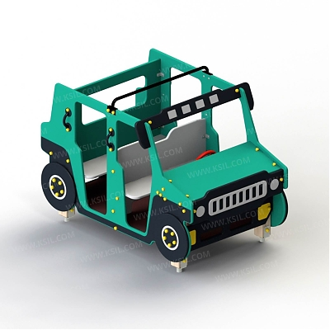  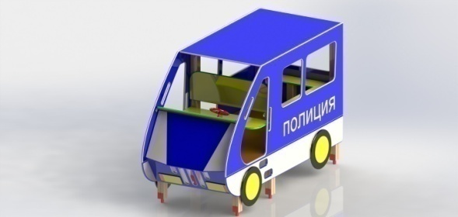  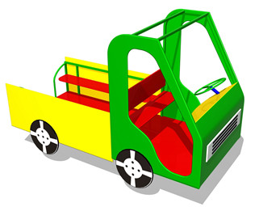
 | Оборудование спортивных площадок | Уличный тренажер | 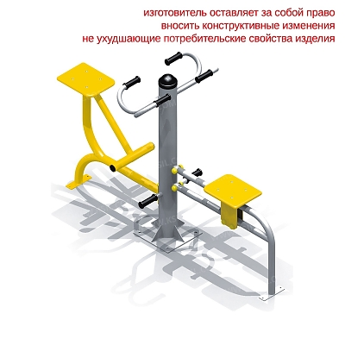  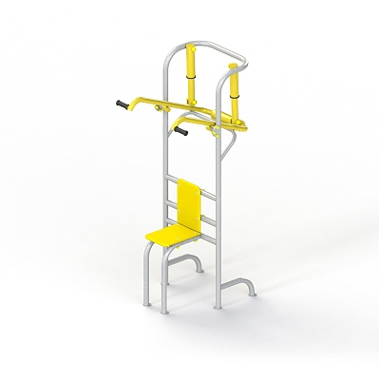  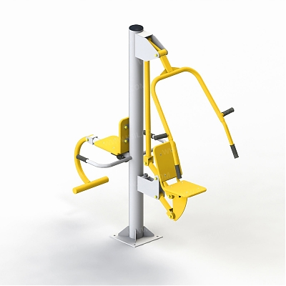
 |  | Комплекс из турников и шведской стенки | 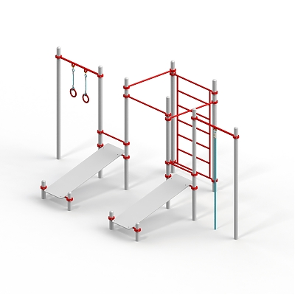  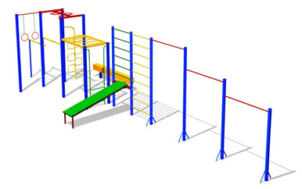
3 | Устройство автомобильных парковок | Возможна установка велосипедной стойки на автомобильной парковке | 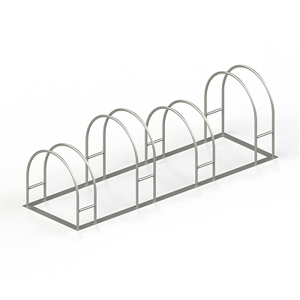
4 | Озеленение территорий | Вазоны | 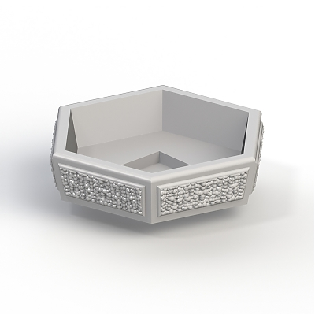

Приложение № 9

к муниципальной программе
«Формирование современной городской среды»
в муниципальном образовании «Полевской сельсовет»
Курского района Курской области на 2018-2024 годы»

Нормативная стоимость (единичные расценки) работ по благоустройству дворовых территорий МКД , входящих в состав минимального и дополнительного перечней таких работ

Вид работ | Единица измерения | Единичная расценка, руб.
Минимальный перечень работ по благоустройству
Строительство внутриквартального, дворового проезда, автостоянки с асфальтобетонным покрытием | 1 кв. м | с бордюром  2500 |  | без бордюра  2100
Ремонт внутриквартального, дворового проезда, автостоянки с фрезерованием верхнего слоя и асфальтобетонным покрытием | 1 кв. м | с бордюром  2100 |  | без бордюра  1700
Строительство тротуара (пешеходной дорожки) с асфальтобетонным покрытием | 1 кв. м | с бордюром  2500 |  | без бордюра  2100
Ремонт тротуара (пешеходной дорожки) с фрезерованием верхнего слоя и асфальтобетонным покрытием | 1 кв. м | с бордюром  2100 |  | без бордюра  1700
Установка скамейки | 1 шт. | 350
Стоимость скамейки | 1 шт. | без спинки |  |  | со спинкой
 |  | 7500 |  |  | 7910
Дополнительный перечень работ по благоустройству
Установка стойки велосипедной | 1 шт. | 650
Стоимость стойки велосипедной | 1 шт. | 7237
Стоимость наружного освещения (стоимость светильника) | 1 шт. | на крыше дома  10370 | над подъездом дома  323
Стоимость установки светильника | 1 шт. | 1000 | 500
Посадка зеленых насаждений: | 1 шт. | 1750
- деревьев
- кустарника |  | 700
Посев газона | 1 кв. м | 350
Создание цветника, стоимость вазона | 1 шт. | 4900
Детская игровая площадка:
качели | 1 шт. | 28939
горка | 1 шт. | 67597
песочница (малая) | 1 шт. | 17893
песочница (большая, дворик) | 1 шт. | 130013
домик-беседка | 1 шт. | 54072
карусель | 1 шт. | 33240
детский игровой комплекс для младшей возрастной группы | 1 шт. | 95606
Спортивная площадка:
Комплекс из турников и шведской стенки | 1 шт. | 94939

Приложение № 10

к муниципальной программе
«Формирование современной городской среды»
в муниципальном образовании «Полевской сельсовет»
Курского района Курской области на 2018-2024 годы»

Порядок аккумулирования и расходования средств заинтересованных лиц, направляемых на выполнение дополнительного перечня работ по благоустройству дворовых территорий МКД муниципального образования «Полевской сельсовет» Курского района Курской области.

1. Настоящий Порядок регламентирует процедуру аккумулирования и расходования денежных средств (далее - аккумулирование средств), поступающих от собственников помещений в многоквартирных домах, собственников иных зданий и сооружений, расположенных в границах дворовой территории, подлежащей благоустройству (далее - заинтересованные лица), направляемых на выполнение дополнительного перечня работ по благоустройству дворовых территорий муниципального образования «Полевской сельсовет» Курского района Курской области в рамках подлежащей утверждению Администрацией Полевского сельсовета Курского района Курской области в установленном порядке муниципальной программы «Формирования современной городской среды» на 2018-2024 годы (далее - Программа), механизм контроля за их расходованием.
2. В случае включения заинтересованными лицами в заявку работ, входящих в дополнительный перечень работ по благоустройству дворовых территорий, установленный Правилами предоставления и распределения в 2018-2024 годы субсидий из областного бюджета бюджетам муниципальных образований Курской области на поддержку государственных программ субъектов Российской Федерации и муниципальных программ формирования современной городской среды в рамках реализации основного мероприятия 2.10 «Формирование комфортной городской среды» подпрограммы 2 «Обеспечение качественными услугами граждан в Курской области»», утверждёнными постановлением Администрации Курской области от 14.03.2017 № 201-па, денежные средства заинтересованных лиц перечисляются на лицевой счет администратора доходов бюджета Администрации Полевского сельсовета Курского района Курской области (далее - Администрация).
Лицевой счет для перечисления средств заинтересованных лиц, направляемых для выполнения дополнительного перечня работ по благоустройству дворовых территорий, открывает Администрация Полевского сельсовета Курского района Курской области в органах казначейства.
3. После утверждения дизайн-проекта общественной муниципальной комиссией и его согласования с представителем заинтересованных лиц Администрация заключает с представителями заинтересованных лиц, принявшими решение о благоустройстве дворовых территорий, соглашение, в котором указывается территория благоустройства, реквизиты счета для перечисления средств, определяются порядок и сумма перечисления денежных средств заинтересованными лицами, а также реквизиты счета, на который подлежат возврату денежные средства заинтересованных лиц в случаях определенных соглашением.
Объем денежных средств, подлежащих перечислению заинтересованными лицами, определяется в соответствии со сметным расчетом, а также исходя из нормативной стоимости (единичных расценок) работ по благоустройству дворовых территорий и объема работ, указанного в дизайн-проекте, и составляет не менее 5 процентов от общей стоимости соответствующего вида работ из дополнительного перечня работ.
4. Фактический объем денежных средств, подлежащих перечислению заинтересованными лицами, может быть изменен по итогам осуществления закупки товара, работы, услуги в соответствии с положениями Федерального закона от 05.04.2013 № 44-ФЗ «О контрактной системе в сфере закупок товаров, работ, услуг для обеспечения государственных и муниципальных нужд», а также с учетом стоимости фактически выполненных работ.
5. Перечисление денежных средств заинтересованными лицами осуществляется в течение десяти дней с момента подписания соглашения.
В случае, если денежные средства в полном объеме не будут перечислены в срок, установленный в абзаце первом настоящего пункта, то заявка такого многоквартирного дома в части выполнения дополнительного перечня работ по благоустройству территории выполнению не подлежит.
Перечень дворовых территорий, подлежащих благоустройству в рамках Программы, подлежит корректировке с включением следующих по очередности дворовых территорий, прошедших отбор в пределах лимитов бюджетных ассигнований, предусмотренных Программой. В таком случае заинтересованные лица, дворовые территории которых были включены в Программу в связи с корректировкой и их заявка предусматривает выполнение работ из дополнительного перечня, обязуются перечислить денежные средства в порядке и на условиях, определенных соглашением.
6. Денежные средства считаются поступившими в доход бюджета Полевского сельсовета Курского района Курской области с момента их зачисления на лицевой счет Администрации.
7. В течение десяти рабочих дней со дня перечисления средств Администрация направляет в финансовый отдел Администрации Полевского сельсовета Курского района Курской области (далее – Финансовый отдел) копию заключенного соглашения.
8. На сумму планируемых поступлений увеличиваются бюджетные ассигнования Администрации как главному распорядителю бюджетных средств с последующим доведением в установленном порядке лимитов бюджетных обязательств для осуществления целевых расходов, предусмотренных Программой.
9. Администрация осуществляет учет поступающих от заинтересованных лиц денежных средств в разрезе многоквартирных домов, дворовые территории которых подлежат благоустройству.
10. Администрация обеспечивает ежемесячное опубликование на официальном сайте Администрации Полевского сельсовета Курского района Курской области в информационно-телекоммуникационной сети «Интернет» данных о поступивших от заинтересованных лиц денежных средствах в разрезе многоквартирных домов, дворовые территории которых подлежат благоустройству.
11. Администрация ежемесячно обеспечивает направление данных о поступивших от заинтересованных лиц денежных средствах в разрезе многоквартирных домов, дворовые территории которых подлежат благоустройству, в адрес общественной муниципальной комиссии.
12. Расходование аккумулированных денежных средств заинтересованных лиц осуществляется Администрацией на финансирование дополнительного перечня работ по благоустройству дворовых территорий в соответствии с утвержденным дизайн-проектом благоустройства дворовых территорий, утвержденного общественной муниципальной комиссией и согласованного с представителем заинтересованных лиц.
13. Расходование денежных средств осуществляется путем принятия и оплаты обязательств в соответствии с бюджетным законодательством и иными нормативными правовыми актами, регулирующими бюджетные правоотношения.
14. Контроль за целевым расходованием аккумулированных денежных средств заинтересованных лиц осуществляется Финансовым отделом в соответствии с бюджетным законодательством.

Приложение № 11

к муниципальной программе
«Формирование современной городской среды»
в муниципальном образовании «Полевской сельсовет»
Курского района Курской области на 2018-2024 годы»

План
реализации муниципальной программы «Формирование современной городской среды в муниципальном образовании «Полевской сельсовет» Курского района Курской области на 2018-2024 годы».

Наименование контрольного события программы | Ответственный исполнитель | Срок наступления контрольного события (дата)
 |  | 2019 год |  |  |  |  | 2020 год |  |  |  | 2021 год
 |  | I кв. |  | II кв. | III кв. | IV кв. | I кв. | II кв. | III кв. | IV кв. | I кв. | II кв. | III кв. | IV кв.
Задача 1. Обеспечение создания, содержания и развития объектов благоустройства на территории муниципального образования
Контрольное событие № 1  Благоустройство дворовых территорий | Администрация Полевского сельсовета Курского района | - |  |  |  |  |  |  |  | 31декабря |  |  |  | 31 декабря
Контрольное событие № 2  Благоустройство общественных территорий | Администрация Полевского сельсовета Курского района |  |  |  |  | 31 декабря
Контрольное событие № 3  Благоустройство объектов недвижимого имущества (включая объекты незавершенного строительства) и земельных участков, находящихся в собственности (пользовании) юридических лиц и индивидуальных предпринимателей, которые подлежат благоустройству не позднее 2024 года за счет средств указанных лиц в соответствии с требованиями утвержденных в муниципальном образовании правил благоустройства | Администрация Полевского сельсовета Курского района |  |  |  |  |  |  |  |  | 31 декабря |  |  |  | 31 декабря
Контрольное событие № 4 Инвентаризация уровня благоустройства индивидуальных жилых домов и земельных участков, предоставленных для их размещения, с заключением по результатам инвентаризации соглашений с собственниками (пользователями) указанных домов (собственниками (пользователями) земельных участков) об их благоустройстве не позднее 2024 года в соответствии с требованиями утвержденных в муниципальном образовании правил благоустройства | Администрация Полевского сельсовета Курского района |  |  |  |  |  |  |  |  | 31 декабря |  |  |  | 31 декабря
Контрольное событие № 5 Проведение работ по образованию земельных участков, на которых расположены многоквартирные дома, работы по благоустройству дворовых территорий которых софинансируются из бюджета субъекта Российской Федерации | Администрация Полевского сельсовета Курского района |  |  |  |  |  |  |  |  | 31 декабря |  |  |  | 31 декабря
Задача 2. Повышение уровня вовлеченности заинтересованных граждан, организаций в реализацию мероприятий по благоустройству территорий города
Контрольное событие № 1  Вовлечение граждан, организаций в реализацию мероприятий в сфере формирования современной городской среды | Администрация Полевского сельсовета Курского района |  |  |  |  | 31 декабря |  |  |  | 31 декабря |  |  |  | 31 декабря
Контрольное событие № 2  Публикация материалов в местных СМИ, мониторинг работы в ГИС ЖКХ | Администрация Полевского сельсовета Курского района |  |  |  |  | 31 декабря |  |  |  | 31 декабря |  |  |  | 31 декабря

Приложение № 12

к муниципальной программе
«Формирование современной городской среды»
в муниципальном образовании «Полевской сельсовет»
Курского района Курской области на 2018-2024 годы»

Адресный перечень объектов недвижимого имущества (включая объекты незавершенного строительства) и земельных участков, находящихся в собственности (пользовании) юридических лиц и индивидуальный предпринимателей, которые подлежат благоустройству не позднее 2024 года за счет средств указанных лиц в соответствии с требованиями утвержденных в муниципальном образовании правил благоустройства

№ п/п | Наименование | Адрес

Приложение № 13

к муниципальной программе
«Формирование современной городской среды»
в муниципальном образовании «Полевской сельсовет»
Курского района Курской области на 2018-2024 годы»

Мероприятия по инвентаризации уровня благоустройства индивидуальных жилых домов и земельных участков, предоставленных для их размещения, с заключением по результатам инвентаризации соглашений с собственниками (пользователями) указанных домов (собственниками (пользователями) земельных участков) об их благоустройстве не позднее 2024 года в соответствии с требованиями утвержденных в муниципальном образовании правил благоустройства
№ п/п | Наименование | Адрес

Приложение № 14

к муниципальной программе
«Формирование современной городской среды»
в муниципальном образовании «Полевской сельсовет»
Курского района Курской области на 2018-2024 годы»

Мероприятия по проведению работ по образованию земельных участков, на которых расположены многоквартирные дома, работы по благоустройству дворовых территорий которых софинансируются из бюджета Курской области
№ п/п | Наименование | Адрес

